NAMA : FAJAR GUNAWAN

NRP : 1151700010

LAPORAN TUGAS BESAR

1. SCOPE / RUANG LINGKUP

* Game yang akan dibuat : game tebak bom
* User untuk memainkan game : 1 , 2
* Kriteria pemenang :

1. Pemain yang bisa menghindari bom paling banyak
2. Pemain yang bisa mendapat skor > 200
3. Nama pemain akan dicatat jika mendapat skor tertinggi
4. CAPTURE PROGRAM

* Tampilan form login

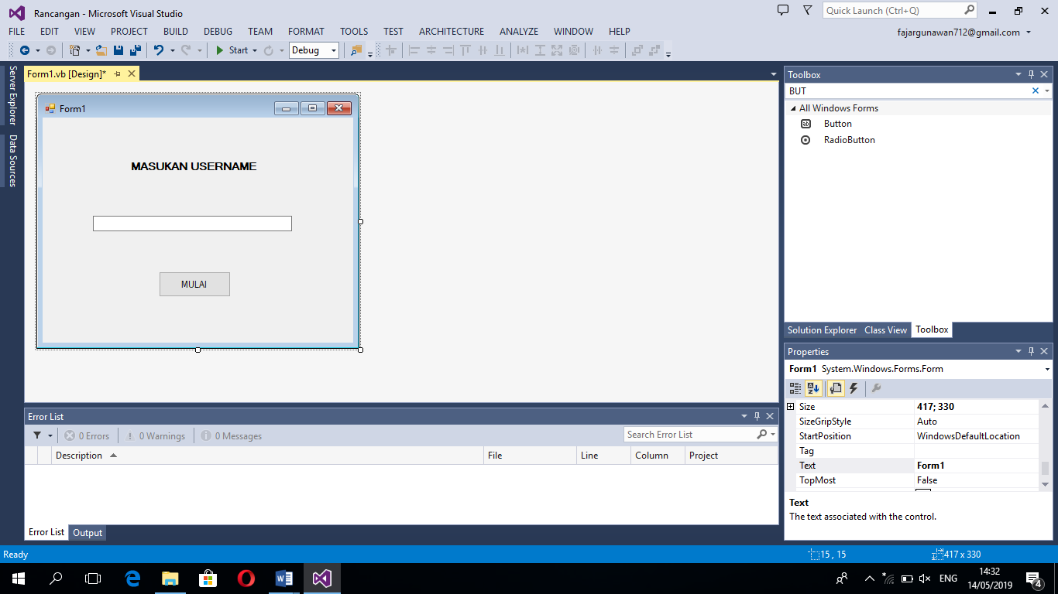

* Tampilan Menu

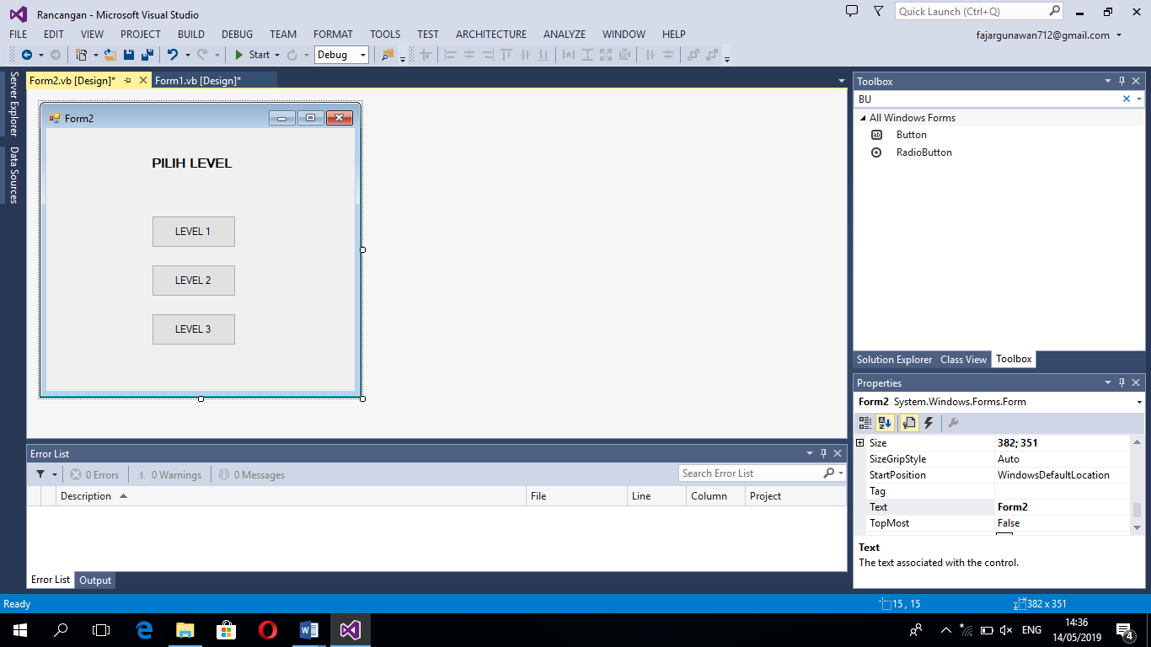

* Tampilan level 1

